**原子与分子物理研究所因公临时出国（境）手续办理流程**

1. **涵盖人群：**

1.在编在岗教职工，因公临时（180天以内，含180天）赴国（境）外进行学术活动——访问、考察、合作研究、出席学术研讨会、进修、培训等；

2.全日制在籍学生，因公赴国（境）外进行学术活动——学习、访问、考察、合作研究、出席学术研讨会、进修、培训等。

**二、办理流程概述**

1. 出国办理流程

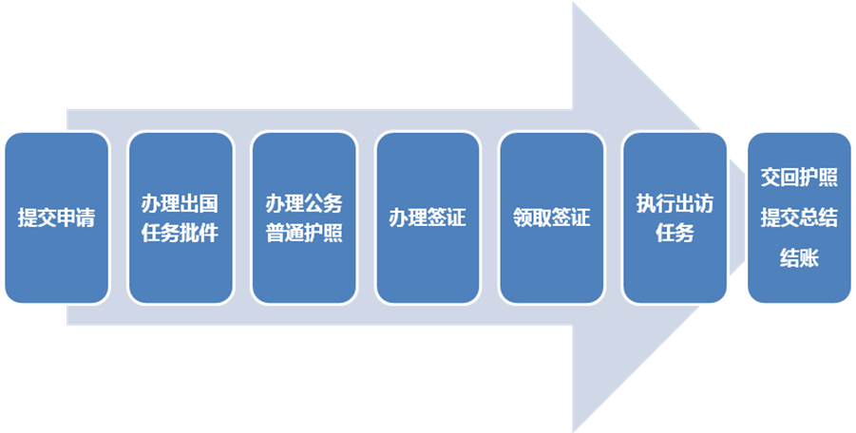

2. 赴港澳办理流程

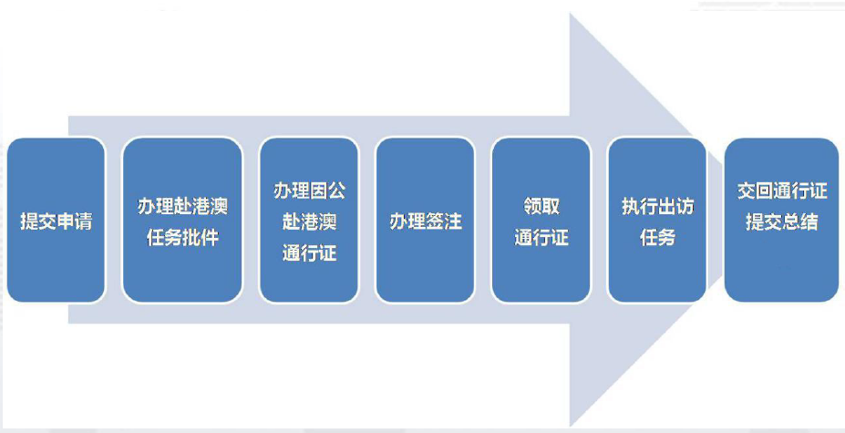

3．赴台湾办理流程

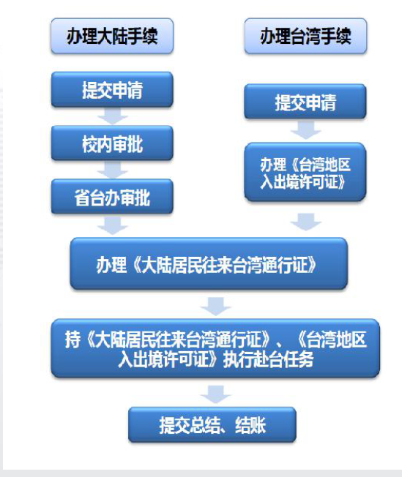

**三、办理时间：**

1.办理因公出国手续需要提前**2**个月

2.办理因公赴港澳手续需要提前**1**个月

3.办理赴台手续需要至少提前**2**个月

请各位老师尽早办理。

★ 审批流程不需要邀请函原件，复印件即可办理

**四、具体办理要求**

1.由于国际合作与交流处将不再受理校内教职工和学生个人对因公临时出国（境）手续的办理申请，请各位老师及学生在确定出国（境）后，立即与所办公室刘禹辰联系，由其依据不同国家办理要求，提供具体办理材料，并进行出访公示。任务批件、公务护照和签证均由刘禹辰与国际处进行对接办理。如有特殊情况，刘禹辰会上报国际处，授权其他人员进行办理。

2.任务批件办理程序中要求教职工临时出国（境）必须由各单位事前通过内部局域网、公开栏等便于本单位人员知晓的方式如实公示出访团组和人员信息，公示期原则上不得少于5个工作日，希望各位老师确定出访后，立即与所办公室联系，进行出访公示，以免影响其他手续的办理。

3．请各位老师及学生在办理出国（境）手续时依照国家及学校相关规定，如实完成各类表格的填写，提供所需各项办理材料如邀请函、机票酒店订单、翻译文件等。尽早办理，以免影响出行。